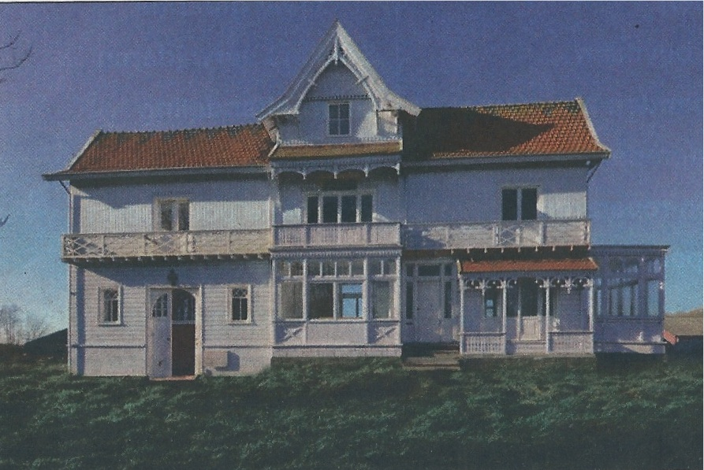

KRINGENWETBOERDERIJ **VECHTHOEVE** TE BEZICHTIGEN OP OPEN MONUMENTENDAG

De in december 2013 in zijn geheel verplaatste houten kringenwetboerderij “Vechthoeve”

is op ZATERDAG 13 SEPTEMBER –Open Monumentendag- voor het eerst te bezichtigen.

Het Muider Muizenfort Museum en de Historische Kring Stad Muiden organiseren daarom een **FIETSTOCHT LANGS DE VERBODEN KRINGEN VAN DE VESTING MUIDEN**

DATUM: 13 SEPTEMBER 2014

START: 13.00 UUR

PLAATS: MUIZENFORT

DUUR: ONGEVEER 1 UUR

GIDS: GUUS KROON

De fietstocht zal eerst richting de Noordpolder gaan, daarna naar de Lange Muiderweg en tenslotte naar de Vechthoeve aan de Weesperbinnenweg.

U dient zelf voor een fiets te zorgen. Er zijn geen kosten aan verbonden.

